臺南市政府麻豆區公所
其他性別平等(非CEDAW)宣導辦理成果報告
課室 | 民政及人文課 |  |  |  |  | 辦理日期 | 110.5.8
活動名稱 | 愛家515幸福野餐趣 |  |  |  |  | 宣導對象 | 一般民眾
宣導人數 | 性別 |  |  |  | 共計 | 宣導媒材類別 | □講義 □文宣 □簡報  □廣播錄音檔 □影片  ■其他：設攤問卷有獎徵答
 | 女 | 男 |  | 其他
 | 55 | 45 |  | 0 | 100
宣導管道 | □網路平台(含FB、Line、Youtube、Instagram、Podcast等)  □影片播放(廣告等) □廣播 □電視牆  ■活動設攤 □競賽 □平面廣告空間  □研討會、座談會、說明會 □辦理CEDAW實體課程、工作坊  □其他______
主要宣導的性別平等概念(可複選) |  |  | □多元性別(認識LGBTI-女同志、男同志、雙性戀、跨性別和雙性人處境及保障其權益、尊重多元性別等)  □促進女性參與STEM(科學、技術、工程、數學)領域  □防治性別暴力  □翻轉性別權力關係  □杜絕數位性暴力  ■其他：職業不分性別：性別不是阻力盡情發揮潛力
宣導媒材內容及宣導過程整體概述
- 宣導媒材內容概述：
職業不分性別平等;性別不是阻力盡情發揮潛力;性別平等從你我做起。
- 宣導過程整體概述：
本所於110年5月8日愛家515活動中藉由有獎徵答方式傳達職業的選擇，性別不是阻力的觀念，應勇敢逐夢，盡情發揮潛力，不管是男生或女生，只要有心，都能克服職業上的困難。本次宣導計有約100人次受益﹝男性約45人、女性約55人﹞。

宣導活動照片
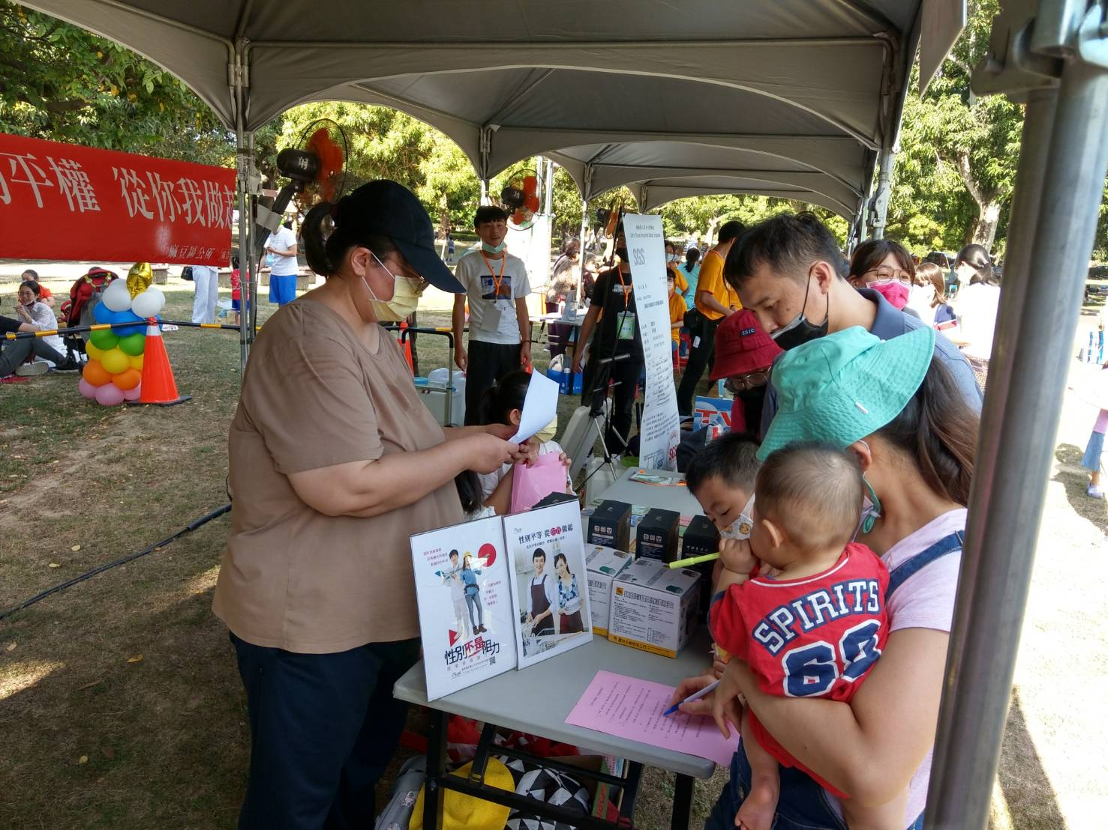
以問卷有獎徵答方式宣導性別平等觀念
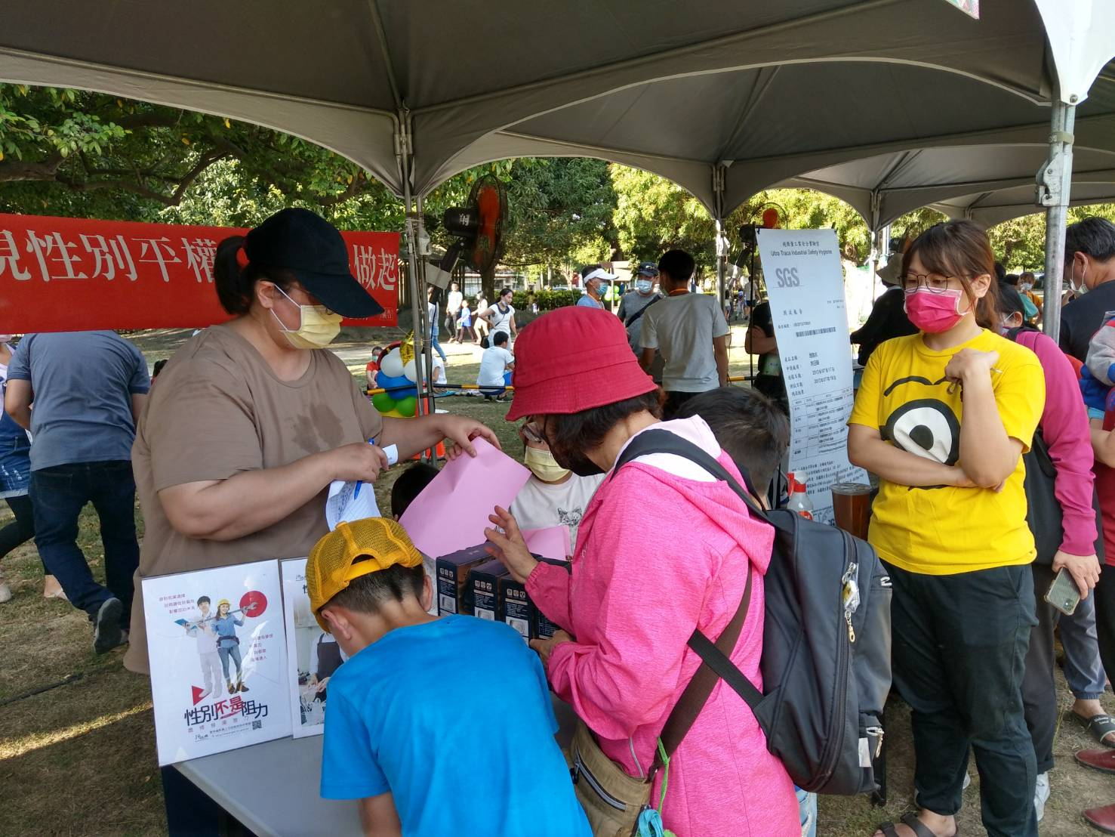
以問卷有獎徵答方式宣導性別平等觀念

